LA LEY DE TASAS JUDICIALES CUMPLE DOS AÑOS, ENTRE EL RECHAZO GENERAL Y A LA ESPERA DE QUE SE RESUELVAN LOS RECURSOS SOBRE SU CONSTITUCIONALIDAD

DURANTE ESTE TIEMPO, LA NORMA HA SIDO OBJETO DE HASTA CINCO RECURSOS DE INCONSTITUCIONALIDAD, DE VARIAS CUESTIONES DE INCONSTITUCIONALIDAD, DE UNA MODIFICACIÓN LEGISLATIVA A LOS CINCO MESES DE SU ENTRADA EN VIGOR (LA INTRODUCIDA POR EL REAL DECRETO-LEY 3/2013, DE 22 DE FEBRERO) Y DE UN ACUERDO NO JURISDICCIONAL DE LA SALA CUARTA DEL TRIBUNAL SUPREMO, QUE ESTABLECE LA NO EXIGENCIA DE TASAS JUDICIALES A TRABAJADORES, SINDICATOS, BENEFICIARIOS DE LA SEGURIDAD SOCIAL, FUNCIONARIOS O PERSONAL ESTATUARIO, EN RECURSOS DE SUPLICACIÓN Y CASACIÓN.
EN LA ACTUALIDAD LA NORMA SE ENCUENTRA A LA ESPERA DE UNA NUEVA REFORMA ANTES DE QUE FINALICE ESTA LEGISLATURA, DESPUÉS DE QUE EL NUEVO MINISTRO DE JUSTICIA ANUNCIARA SU RECONSIDERACIÓN.

LA LEY 10/2012 FUE DE LAS POCAS QUE LOGRÓ APROBAR EL MINISTRO DE JUSTICIA, ALBERTO RUIZ-GALLARDÓN, CON EL VOTO EN SOLITARIO DEL PP EN LAS CORTES GENERALES Y CON LA OPOSICIÓN UNÁNIME DE PROFESIONALES, SINDICATOS Y CONSUMIDORES, QUE LLEGARON A UNIRSE EN LA PLATAFORMA 'JUSTICIA PARA TODOS' EN SU CONTRA.
"LA ABOGACÍA EXPRESÓ SU OPOSICIÓN A LA REFORMA AHORA VIGENTE PORQUE NO MODIFICÓ LA CUANTÍA FIJA DE LAS TASAS (HASTA 1.200 EUROS), NI LA APLICACIÓN DE LA CUANTÍA VARIABLE EN RELACIÓN A LA CAPACIDAD ECONÓMICA REAL DE LOS CIUDADANOS, QUE TIENEN QUE ABONAR HASTA 2.800 EUROS POR UN RECURSO DE APELACIÓN CIVIL O HASTA 3.200 EUROS POR UNA CASACIÓN ANTE EL TRIBUNAL SUPREMO, ADEMÁS DE MANTENER LA INCLUSIÓN DE LAS PERSONAS FÍSICAS EN ESTE TRIBUTO", HA REMARCADO.
LA OPOSICIÓN A LAS TASAS JUDICIALES TAMBIÉN HA CONTADO CON EL RECHAZO DE LA FEDERACIÓN DE COLEGIOS DE ABOGADOS DE EUROPA (FBE), QUE DURANTE SU CONGRESO ANUAL EN FRANKFURT EN 2013, APROBÓ UNA RESOLUCIÓN CALIFICANDO LAS TASAS COMO "TOTALMENTE DESPROPORCIONADAS" Y EXPRESANDO SU "TOTAL RECHAZO A LA NORMATIVA APROBADA POR EL GOBIERNO ESPAÑOL".
LA CUANTÍA FIJA DE LA TASA LLEVA APAREJADA EL PAGO DE 800 EUROS POR RECURRIR EN APELACIÓN Y HASTA DE 1.200 EUROS POR ACUDIR A CASACIÓN ANTE EL TRIBUNAL SUPREMO. Y ES QUE LAS TASAS DE GALLARDÓN SE EXTENDIERON MÁS ALLÁ DE LAS PERSONAS JURÍDICAS --COMO BANCOS O GRANDES EMPRESAS-- PARA ALCANZAR A LAS PERSONAS FÍSICAS EN TODAS LAS JURISDICCIONES, SALVO LA PENAL.

LOS ABOGADOS SIGUEN BATALLANDO CONTRA ESTA NORMA DESDE EL DÍA DE SU APROBACIÓN Y PARA ESTE JUEVES SE REUNIRÁN CON GRUPOS PARLAMENTARIOS, ENTRE ELLOS PSOE, UPYD Y CIUDADANOS, LEERÁN UN MANIFIESTO Y PONDRÁN EL BROCHE FINAL A LA JORNADA CON LA CAMPAÑA #NOCHEANTITASAS EN LAS REDES SOCIALES.
MUCHOS JURISTAS ACTIVOS EN LAS REDES SOCIALES HAN FORMADO 'LA BRIGADA TUITERA', QUE YA CONSIGUIÓ QUE LAS TASAS FUERAN TENDENCIA -TRENDING TOPIC- EN TAN SOLO CUATRO MINUTOS EL DÍA EN QUE CATALÁ PRESENTÓ SUS LÍNEAS DE ACTUACIÓN EN EL CONGRESO, DENUNCIABAN LA BARRERA QUE SUPONÍA PARA EL ACCESO A LA JUSTICIA Y LA DESIGUALDAD ENTRE RICOS Y POBRES.
OTRAS INSTITUCIONES HAN DEMOSTRADO TAMBIÉN SU RECHAZO A LA NORMA Y PRUEBA DE ELLO SON LOS CINCO RECURSOS QUE EL TRIBUNAL CONSTITUCIONAL TIENE ENCIMA DE LA MESA INTERPUESTOS POR EL GOBIERNO ANDALUZ, LA GENERALITAT DE CATALUÑA, EL GRUPO PARLAMENTARIO SOCIALISTA, EL GOBIERNO DE CANARIAS Y LA DIPUTACIÓN GENERAL ARAGÓN (DGA), Y LAS CUESTIONES DE INCONSTITUCIONALIDAD PLANTEADAS POR JUZGADOS DE LO SOCIAL, DE PRIMERA INSTANCIA Y LA SALA DE LO CONTENCIOSO ADMINISTRATIVO DE LA AUDIENCIA NACIONAL.

DESDE EL PRIMER MOMENTO, EL CONSEJO GENERAL DE LA ABOGACÍA ESPAÑOLA HA LIDERADO LAS PROTESTAS DE LOS COLECTIVOS JURÍDICOS PARA EXIGIR LA RETIRADA DE LAS TASAS JUDICIALES AL CONSIDERARLAS "INCONSTITUCIONALES, INJUSTAS Y DESPROPORCIONADAS".
Y CON MOTIVO DE ESTE ANIVERSARIO, LA ABOGACÍA HA REITERADO EL ACUERDO QUE YA ADOPTÓ EN NOVIEMBRE DE 2012 CUANDO EXIGIÓ LA "INMEDIATA RETIRADA" DE LA NORMA POR "CONSAGRAR UNA JUSTICIA PARA RICOS Y OTRA PARA POBRES, IMPIDIENDO EL ACCESO A LA JUSTICIA DE UN GRAN NÚMERO DE CIUDADANOS".
TRAS RECORDAR EL RECHAZO QUE LA NORMA HA RECIBIDO DE TODOS LOS SECTORES, LA ABOGACÍA HA HECHO BALANCE DE SU APLICACIÓN Y HA ADVERTIDO DE QUE SE HAN CUMPLIDO LOS "PEORES" AUGURIOS AL CONSTITUIR UNA "BARRERA" PARA EL ACCESO A LA JUSTICIA Y UNA "BRECHA" EN EL ESTADO DE DERECHO.
POR ELLO, EL CONSEJO HA URGIDO AL TRIBUNAL CONSTITUCIONAL A AGILIZAR SU RESPUESTA SOBRE LOS CINCO RECURSOS INTERPUESTOS CONTRA LA LEY DE TASAS JUDICIALES ANTE EL "GRAVE DAÑO" QUE ESTÁN SUFRIENDO LOS CIUDADANOS AL NO PODER DENUNCIAR LAS "INJUSTICIAS" QUE PADECEN EN LOS TRIBUNALES Y ANTE LA "DEGRADACIÓN" QUE ESTÁ EXPERIMENTANDO EL ESTADO DE DERECHO.

EN EL TRÁMITE DE SU APROBACIÓN, EL ENTONCES MINISTRO DE JUSTICIA, ALBERTO RUÍZ-GALLARDÓN, JUSTIFICÓ LAS TASAS EN QUE SERVIRÍAN PARA FINANCIAR LA JUSTICIA GRATUITA, PERO LOS PROFESIONALES Y LAS COMUNIDADES AUTÓNOMAS DENUNCIAN QUE LA RECAUDACIÓN DE MÁS DE 500 MILLONES DE EUROS NO SE HA DESTINADO AL TURNO DE OFICIO Y SU GESTIÓN CORRESPONDE A HACIENDA Y NO JUSTICIA.
LA ABOGACÍA HA DENUNCIADO QUE SE DESCONOCE EL DESTINO DE LOS 512 MILLONES DE EUROS RECAUDADOS HASTA JULIO DE 2014. ESTA INSTITUCIÓN FORMA PARTE DE LA PLATAFORMA JUSTICIA PARA TODOS JUNTO AL CONSEJO DE CONSUMIDORES Y USUARIOS, LOS SINDICADOS CCOO, UGT, CSI-F, USO Y STAJ, ASOCIACIONES DE JUECES, FISCALES Y SECRETARIOS JUDICIALES.
PRECISAMENTE, EL NUEVO MINISTRO DE JUSTICIA, RAFAEL CATALÁ, ESTÁ RECOPILANDO DATOS SOBRE EL IMPACTO QUE LAS TASAS HAN TENIDO EN LA LITIGIOSIDAD PARA ESTUDIAR SI UN "AJUSTE" AUNQUE NO SU DEROGACIÓN. Y SE VERÁ CONDICIONADO POR EL PROYECTO DE LEY DE JUSTICIA GRATUITA, ÍNTIMAMENTE RELACIONADO CON LAS TASAS, CUYOS EFECTOS ENTRARON EN VIGOR AUNQUE TODAVÍA EN TRAMITACIÓN COMO PROYECTO EN EL CONGRESO DE LOS DIPUTADOS.

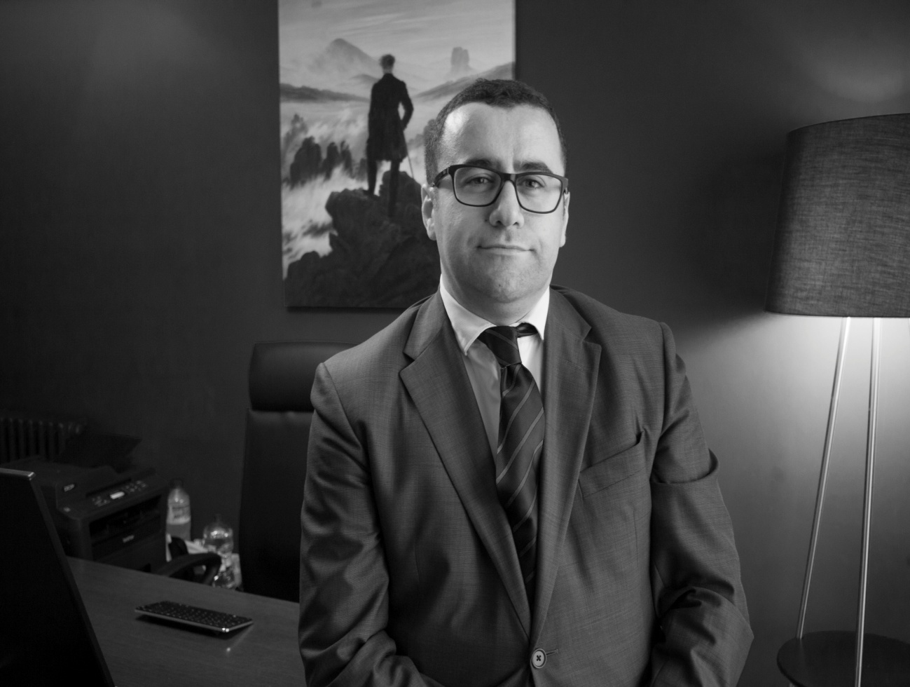

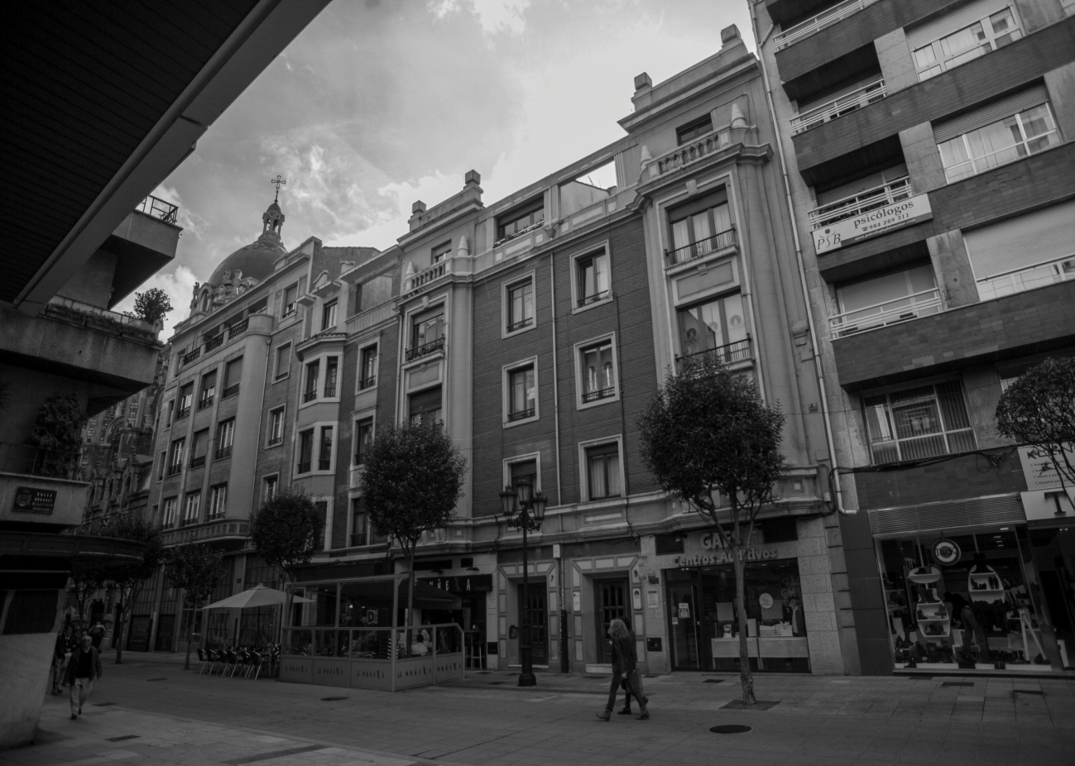

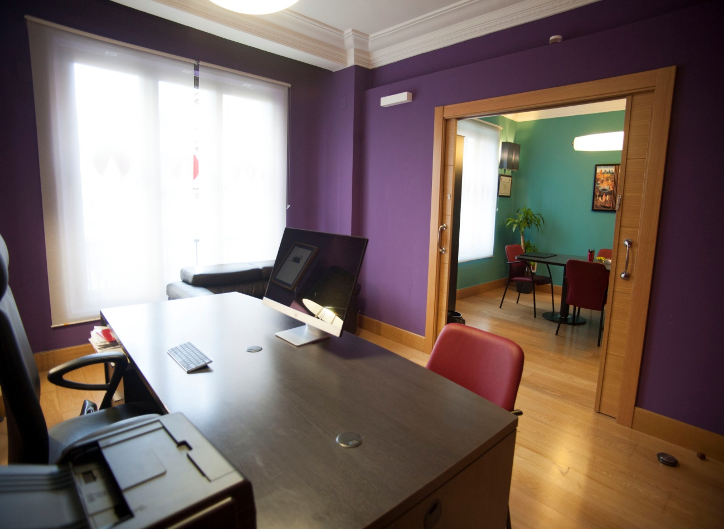

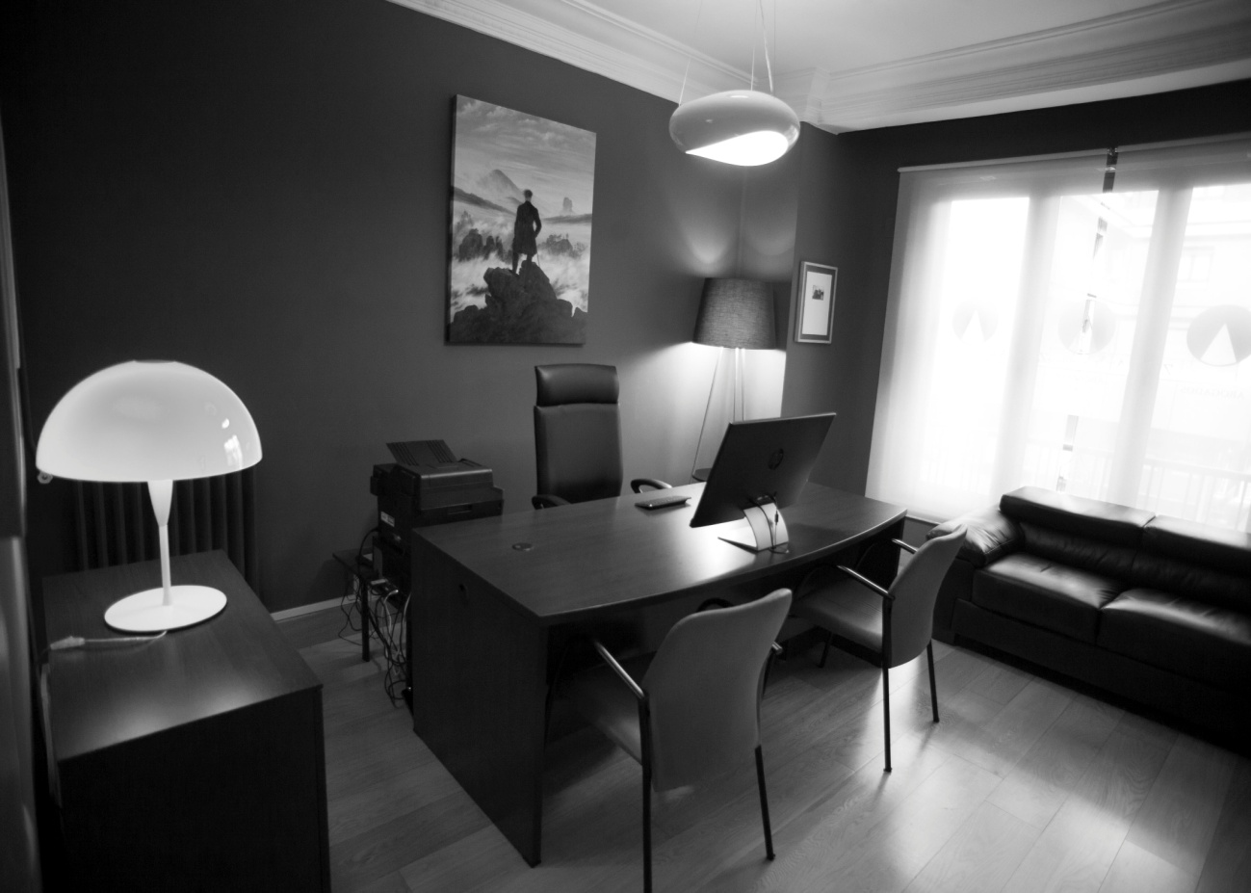

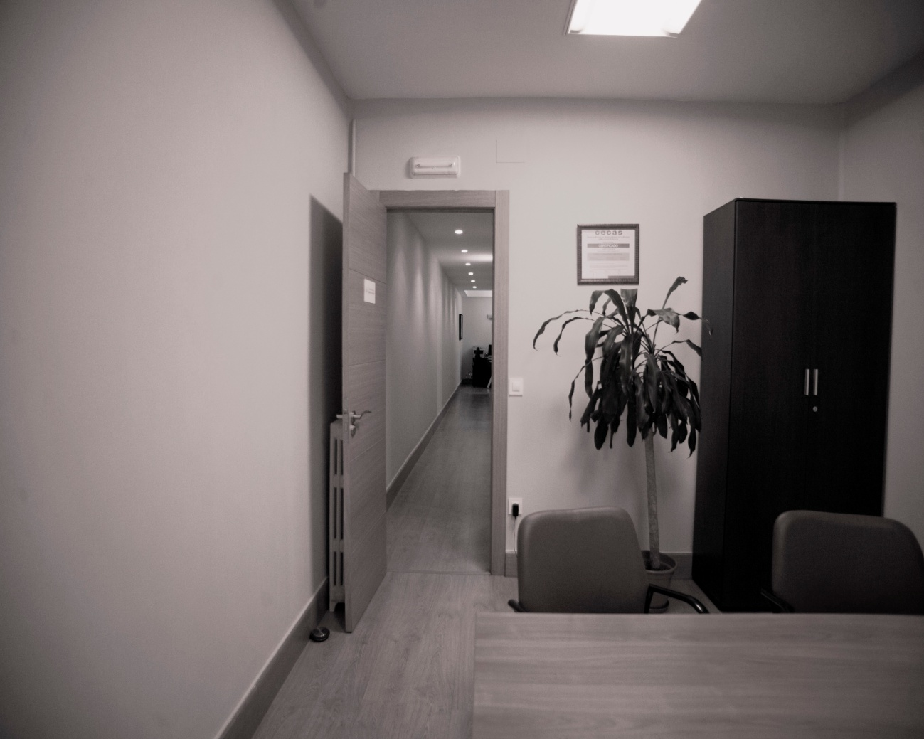

CON ESTE ARTÍCULO ALFREDOGARCIALOPEZ.ES/COM COMIENZA A EDITAR Y PUBLICAR UNA SERIE DE TEXTOS DE GRAN CALADO JURÍDICO, DESTINADOS PARA LA LECTURA DE LA CLIENTELA DE NUESTRO DESPACHO Y DEL CASUAL USUARIO DE NUESTRA PÁGINA WEB.

SE TRATA DE UNA SERIE DE ARTÍCULOS QUE TRATAN DISTINTAS FACETAS DEL MUNDO JURÍDICO QUE NOS ENCONTRAMOS EN EL DESEMPEÑO DE NUESTRA LABOR EN EL SENO DE ESTE DESPACHO, AFRONTADOS DESDE UN PUNTO DE VISTA DOCTRINAL Y PRÁCTICO, Y CON EL OBJETO DE SERVIR DE LECTURA ENTRETENIDA E INSTRUCTIVA PARA TODOS AQUELLOS QUE DESEEN COMPARTIR CON NOSOTROS LA CASUÍSTICA EN LA QUE TRABAJAMOS DIARIAMENTE EN ALFREDO GARCÍA LÓPEZ –DESPACHO DE ABOGADOS-.

